MEDIENINFORMATION

Würth Elektronik spendet an Kinder- und Jugendhospizdienst Schwäbisch Hall
Weihnachtsmarkt für einen guten Zweck
Waldenburg, 14. Februar 2024 – Die Vorweihnachtszeit genießen, sich mit Kolleginnen und Kollegen austauschen und dabei Gutes tun: Die Würth Elektronik eiSos GmbH & Co. KG hat Ende November 2023 am Hauptsitz in Waldenburg ein vorweihnachtliches After-Work-Event veranstaltet, bei dem Spenden für den Ambulanten Kinder- und Jugendhospizdienst (AKI) in Schwäbisch Hall gesammelt wurden.
Das vorweihnachtliche Get-together mit Glühwein, Punsch und Weihnachtsgebäck im Innenhof und Foyer des Firmenstandorts der Würth Elektronik eiSos in Waldenburg ähnelte einem kleinen Weihnachtsmarkt. An verschiedenen Ständen boten kreative und handwerklich begabte Mitarbeitende ihren Kolleginnen und Kollegen selbst genähte, gebastelte oder geschnitzte Kunstwerke an. Darunter fanden sich mit Perlenarmbändern, Weihnachtskarten und Holzskulpturen viele liebevoll gestaltete Unikate, die die Mitarbeitenden als Weihnachtsgeschenke erwerben konnten. Auch am Crêpes-Stand galt das Motto „Zahl, was es dir wert ist“, denn die Erlöse sollten einem guten Zweck zugute kommen. Insgesamt kamen durch die Einnahmen am Kunsthandwerkermarkt und Crêpes-Stand rund 650 Euro an privaten Spenden zusammen. Die Geschäftsführung der Würth Elektronik eiSos verdoppelte den Betrag auf eine Spendensumme von insgesamt 1.300 Euro.
Die offizielle Übergabe des Spendenschecks an den Ambulanten Kinder- und Jugendhospizdienst (AKI) Schwäbisch Hall fand Ende Januar 2024 statt. In dem gemeinnützigen Verein engagieren sich Ehrenamtliche, um Familien unheilbar erkrankter Kinder und Jugendlicher in schweren Zeiten der Krankheit, des Sterbens und des Trauerns zu begleiten. „Der Ambulante Kinder- und Jugendhospizdienst Schwäbisch Hall leistet hier in der Region wichtige Arbeit, die es wert ist, unterstützt zu werden. Wir freuen uns sehr, dass wir gemeinsam mit unseren Mitarbeitenden einen Beitrag dazu leisten können“, sagte Sebastian Valet, Mitglied der Geschäftsleitung der Würth Elektronik eiSos GmbH & Co. KG, bei der Spendenübergabe.

Verfügbares Bildmaterial
Folgendes Bildmaterial steht druckfähig im Internet zum Download bereit: https://kk.htcm.de/press-releases/wuerth/
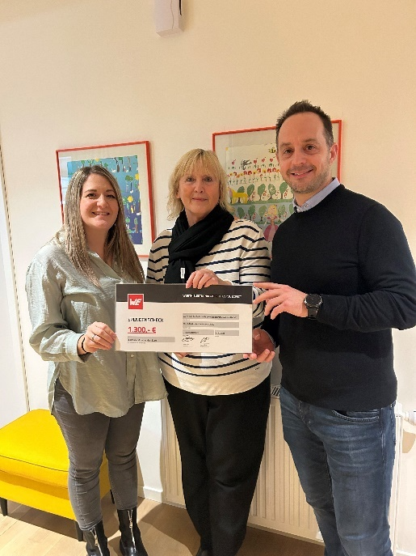Bildquelle: Würth Elektronik
Bei der Übergabe des Spendenschecks an den Ambulanten Kinder- und Jugendhospizdienst (AKI) Schwäbisch Hall (v. l. n. r.):
Eleni Stark, Marketing Würth Elektronik, Astrid Winter, Ambulanter Kinder- und Jugendhospizdienst sowie Sebastian Valet, Mitglied der Geschäftsleitung der Würth Elektronik eiSos GmbH & Co. KG.

Über die Würth Elektronik eiSos Gruppe
Die Würth Elektronik eiSos Gruppe ist Hersteller elektronischer und elektromechanischer Bauelemente für die Elektronikindustrie und Technologie-Enabler für zukunftsweisende Elektroniklösungen. Würth Elektronik eiSos ist einer der größten europäischen Hersteller von passiven Bauteilen und in 50 Ländern aktiv. Fertigungsstandorte in Europa, Asien und Nordamerika versorgen die weltweit wachsende Kundenzahl.

Das Produktprogramm umfasst EMV-Komponenten, Induktivitäten, Übertrager, HF-Bauteile, Varistoren, Kondensatoren, Widerstände, Quarze, Oszillatoren, Power Module, Wireless Power Transfer, LEDs, Sensoren, Funkmodule, Steckverbinder, Stromversorgungselemente, Schalter, Taster, Verbindungstechnik, Sicherungshalter sowie Lösungen zur drahtlosen Datenübertragung. Das Portfolio wird durch kundenspezifische Lösungen abgerundet.
Die Verfügbarkeit ab Lager aller Katalogbauteile ohne Mindestbestellmenge, kostenlose Muster und umfangreicher Support durch technische Vertriebsmitarbeitende und Auswahltools prägen die einzigartige Service-Orientierung des Unternehmens.
Würth Elektronik ist Teil der Würth-Gruppe, dem Weltmarktführer in der Entwicklung, der Herstellung und dem Vertrieb von Montage- und Befestigungsmaterial, und beschäftigt 7 900 Mitarbeitende. Im Jahr 2023 erwirtschaftete die Würth Elektronik Gruppe einen Umsatz von 1,24 Milliarden Euro.
Würth Elektronik: more than you expect!
Weitere Informationen unter www.we-online.com

Weitere Informationen:  Würth Elektronik eiSos GmbH & Co. KG  Sarah Hurst  Clarita-Bernhard-Straße 9  81249 München  Telefon: +49 7942 945-5186  E-Mail: sarah.hurst@we-online.de  www.we-online.com | Pressekontakt:  HighTech communications GmbH  Brigitte Basilio  Brunhamstraße 21  81249 München  Telefon: +49 89 500778-20  E-Mail: b.basilio@htcm.de  www.htcm.de

